CHỦ ĐỀ 4: THỰC VẬT VÀ ĐỘNG VẬT
Bài 15: MỘT SỐ BỘ PHẬN CỦA ĐỘNG VẬT VÀ CHỨC NĂNG CỦA CHÚNG (3 Tiết)

I. YÊU CẦU CẦN ĐẠT:
1. Kiến thức, kĩ năng
- Vẽ hoặc sử dụng sơ đồ sẵn có để chỉ vị trí và nói (hoặc viết) được tên một số bộ phận của động vật.
- Trình bày được chức năng của các bộ phận đó (sử dụng sơ đồ, tranh ảnh).
- So sánh được đặc điểm cấu tạo của một số động vật khác nhau; Phân loại được động vật dựa trên một số tiêu chí (ví dụ: đặc điểm cơ quan di chuyển,...).ư
- Năng lực:
Năng lực tự chủ, tự học, năng lực giải quyết vấn đề và sáng tạo, năng lực giao tiếp và hợp tác.
- Phẩm chất:
Phẩm chất yêu nước, phẩm chất nhân ái, phẩm chất chăm chỉ, phẩm chất trách nhiệm.
II. ĐỒ DÙNG DẠY HỌC
- Kế hoạch bài dạy, bài giảng Power point.
- Tranh ảnh trong SGK được phóng to (nếu có).
- Hình ảnh một số con vật quen thuộc ở địa phương.
- Tranh vẽ/ảnh chụp một số con vật (theo nội dung từng tiết học), mẩu chuyện về con vật (nếu có).
- 1 tờ giấy khổ A3 hoặc tờ lịch tường đã qua sử dụng, hồ dán.

III. HOẠT ĐỘNG DẠY HỌC
TIẾT 1: MỘT SỐ BỘ PHẬN CỦA ĐỘNG VẬT VÀ CHỨC NĂNG CỦA CHÚNG
Ngày dạy: 28/12/2023
Hoạt động của giáo viên |  | Hoạt động của học sinh
1. Khởi động: (3p)  - GV nêu câu hỏi gợi mở (như gợi ý SGK): Hãy kể tên một số con vật mà em biết. Em nhớ nhất đặc điểm nào của chúng? Để HS nói về một số đặc điểm khác nhau của những động vật mà HS biết hoặc nhớ nhất.  - HS dựa trên kinh nghiệm của bản thân, trả lời câu hỏi gợi mở.  - GV khuyến khích HS chia sẻ hiểu biết, không chốt ý kiến đúng/sai, dẫn vào bài mới. |  | - HS chia sẻ, kể: Một số con vật mà em biết: con vịt, con lợn, con gà, con chó, con mèo,...  Em nhớ nhất là cái mỏ của con vịt và đôi mắt của con mèo.  - HS lắng nghe.
- Khám phá: (30p)  Hoạt động 1. (làm việc nhóm)  - GV yêu cầu HS đọc câu dẫn của hoạt động, quan sát hình 1 theo nhóm (hai hoặc bốn HS) chọn một số con trong hình và thực hiện theo yêu cầu của hoạt động.  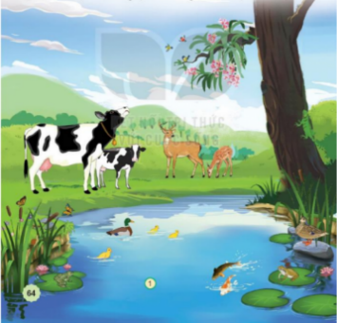  - GV yêu cầu đại diện một số nhóm HS lên giới thiệu về tên con vật, nơi sống, đặc điểm nổi bật của con vật đó  - GV đặt thêm câu hỏi: Con bò có thể bơi được dưới nước không? Con nai có thể bay như con chim được không? Vì sao?  - GV giúp HS rút ra nhận xét qua phần trình bày: động vật rất đa dạng, các con vật khác nhau, sống ở những nơi khác nhau có những đặc điểm cơ thể, đặc điểm bên ngoài khác nhau. |  | - Học sinh đọc yêu cầu bài và HS quan sát.  - Đại diện nhóm trả lời  (ví dụ: con bò sữa, sống ở đồng cỏ, có bộ lông đen, trắng; con nai có sừng; con vịt bơi dưới nước, vịt có bộ lông nhiều màu,…).  - HS trả lời  - 1 HS nêu lại nội dung HĐ1
Hoạt động 2. (làm việc cá nhân)  - GV yêu cầu HS đọc yêu cầu hoạt động và quan sát các hình từ 2 đến 5 trong SGK.  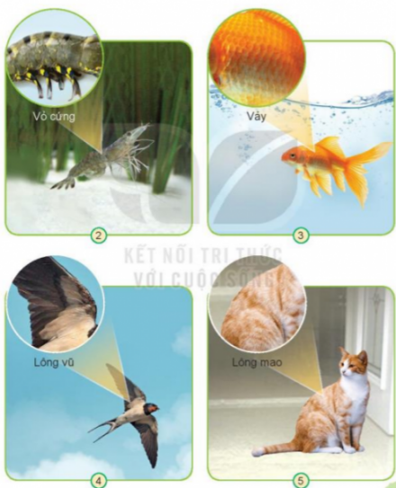  - GV bao quát các nhóm, gợi ý HS quan sát hình phóng to, tên của bộ phận đó ở mỗi con vật, so sánh nhận xét về đặc điểm các bộ phận của một số con vật (không cần so sánh tất cả các con vật với nhau).  - GV mời đại diện các nhóm trình bày kết quả làm việc nhóm, các nhóm khác bổ sung, nhận xét.  - GV chốt kiến thức.  - Một số bộ phận bên ngoài của con vật:  - Con tôm: vỏ, đầu, đuôi, chân.  - Con cá: vảy, vây, đuôi.  - Con chim: lông, cánh, mỏ, chân.  - Con mèo: Lông, chân, mắt, tai, đuôi.  - Lớp che phủ bên ngoài của mỗi loài vật là khác nhau để thích nghi với điều kiện và môi trường sống của từng loài. |  | - Học sinh đọc yêu cầu bài và tiến hành quan sát kĩ từng hình, thực hiện theo yêu cầu hoạt động.  –HS chia sẻ kết quả quan sát: nói được tên các bộ phận chính; tên lớp che phủ bên ngoài con vật; so sánh, nhận xét của mình trong nhóm.  - HS lắng nghe.
Hoạt động 3. (Làm việc nhóm 4)  - Yêu cầu HS đọc yêu cầu hoạt động, quan sát nội dung từng hình và trả lời câu hỏi.  - GV tổ chức cho HS chia sẻ kết quả quan sát và chia sẻ nhóm.  - GV chốt kiến thức.  Tên con vật Hoạt động Bộ phận thực hiện hoạt động  Con cá Bơi Vảy  Con chim Bay Cánh  Con ngựa Chạy Chân  Con cua Bò Càng và chân |  | - Học sinh đọc yêu cầu bài và tiến hành thảo luận.  –HS quan sát và nói được hoạt động của con vật và nơi sống của chúng, tên bộ phận giúp con vật thực hiện hoạt động đó. Sau khi thực hiện hoạt động, HS chia sẻ trong nhóm.  - HS lắng nghe.
- Vận dụng: (2p)  - GV nhắc mỗi HS chuẩn bị mang đến lớp giờ học sau hình ảnh (ảnh chụp hoặc vẽ) một số động vật mà em biết; mỗi nhóm 1 tờ giấy khổ A3 hoặc tờ lịch tường đã qua sử dụng.  - Nhận xét sau tiết dạy, dặn dò về nhà. |  | - HS trả lời
TIẾT 2: MỘT SỐ BỘ PHẬN CỦA ĐỘNG VẬT VÀ CHỨC NĂNG CỦA CHÚNG
Ngày dạy: 1/1/2024
Hoạt động của giáo viên | Hoạt động của học sinh
- Khởi động: (3p)  - GV yêu cầu học sinh chơi trò chơi”Ai nhanh hơn” hỏi và trả lời câu hỏi, thời gian suy nghĩ 5s  +Câu 1: Kể tên một số bộ phận của con bò?  +Câu 2: Bộ phận giúp con chim hoạt động là gì?  - GV Nhận xét, tuyên dương.  - GV dẫn dắt vào bài mới | - HS chơi trò chơi và trả lời câu hỏi
- Thực hành: (30p)  Hoạt động 1. (làm việc nhóm)  –GV yêu cầu HS đọc yêu cầu của hoạt động và thực hiện.  –GV gợi ý HS trong mỗi nhóm lần lượt phân loại các con vật theo từng đặc điểm về cơ quan di chuyển, sau đó mới đến lớp bao phủ bên ngoài (không nhất thiết đồng thời 2 cách phân loại).  –Đại diện HS chia sẻ kết quả làm việc nhóm. | - HS đọc yêu cầu và HS xác định con vật trong hình có đặc điểm cơ quan di chuyển giống nhau; có lớp bao phủ bên ngoài giống nhau, chia sẻ kết quả làm việc trong nhóm.  - Nhóm báo cáo
Hoạt động 2. (làm việc nhóm 2)  – GV yêu cầu HS trong nhóm kể, liệt kê vào bảng nhóm thêm được càng nhiều càng tốt về các con vật theo 2 cách phân loại trên.  -GV tổ chức cho cả lớp chơi trò chơi “Ai nhanh, ai đúng” theo nhóm. Nhóm nào kể đúng (viết lên bảng) nhiều nhất tên con vật di chuyển theo các cách đã nêu (hoặc có lớp che phủ bên ngoài như đã nêu) là thắng cuộc.  –GV nhận xét và khen ngợi HS tích cực tham gia hoạt động và chia sẻ. | - Học sinh chia nhóm 2, đọc yêu cầu bài và tiến hành thảo luận.  - Các nhóm chơi trò chơi  -HS lắng nghe
- Vận dụng: (2p)
Kể tên một số con vật mà em biết?
Nêu chức năng của các bộ phận của nó?
TIẾT 3: MỘT SỐ BỘ PHẬN CỦA ĐỘNG VẬT VÀ CHỨC NĂNG CỦA CHÚNG
Ngày dạy: 4/1/2023
Hoạt động của giáo viên | Hoạt động của học sinh
- Khởi động: (5p)  - GV yêu cầu học sinh chơi trò chơi”Ai nhanh hơn” hỏi và trả lời câu hỏi, thời gian suy nghĩ 5s  +Câu 1: Kể tên một số bộ phận của con gà ?  +Câu 2: Bộ phận giúp con gà hoạt động là gì?  - GV Nhận xét, tuyên dương.  - GV dẫn dắt vào bài mới | - HS chơi trò chơi và trả lời câu hỏi
- Thực hành: (27p)  Hoạt động 1. Cá nhân  - GV yêu cầu HS Giới thiệu trong nhóm hình ảnh (tranh, hình vẽ) đã sưu tầm về động vật.  - GV mời các nhóm khác nhận xét.  - GV nhận xét chung, tuyên dương. | - Học sinh chia sẻ.  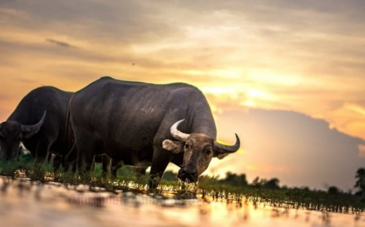  - Học sinh thảo luận và chia sẻ cùng nhau sắp xếp hình ảnh vào các ô phù hợp theo cách phân loại của nhóm.  Tên: con trâu.  Đặc điểm: có lớp lông mao màu đen xám, có sừng cong như cái lưỡi liềm. Con trâu thường giúp người nông dân cày cấy ruộng đất và trở thành bạn với người nông dân.
Hoạt động 2. HĐNhóm  –GV yêu cầu HS trong nhóm thảo luận, lựa chọn cách phân loại động vật của nhóm, cách trình bày sản phẩm nhóm.  –GV quan sát các nhóm thực hiện và hỗ trợ các nhóm.  –Các nhóm giới thiệu bộ sưu tập của nhóm mình trước lớp. Các nhóm khác nhận xét, đặt câu hỏi cho nhóm trình bày.  –GV nhận xét và khen ngợi kết quả, tinh thần làm việc của các nhóm.  1.GV cho HS đọc thầm lời chốt của ông Mặt Trời.  2.GV cho HS quan sát tranh chốt và hỏi: Tranh vẽ ai? Các bạn đang làm gì? Em có thể làm được sản phẩm tương tự không? | HS thảo luận nhóm  Các nhóm trình bày  Nhóm khác nhận xét, bổ sung
- Vận dụng: (3p)  Ngoài các con vật đã học em còn biết thêm con vật nào nữa kể cho các bạn nghe. So sánh đặc điểm cấu tạo và hoạt động của nó.  Nhận xét bài học.  - Dặn dò về nhà. | - Trả lời theo hiểu biết
IV. ĐIỀU CHỈNH SAU BÀI DẠY (nếu có)

